2012学年第一学期联谊学校期中考试
高三地理试卷
满分：100分， 考试时间：90分钟
一、单项选择题（共30个小题，每小题2分，共60分）
读我国东南沿海某区域图（图1），回答1-2题。
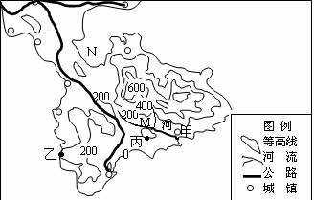
1．关于图示地形特征的描述，正确的是：
图1
关于图示地形特征的描述，正确的是：
A．甲处海岸陡峭
B．乙处地貌为山谷
C．丙处海拔200米
D．山脉多东西走向
2．下列描述正确的是：
①M河口冬季沉积显著
②N海域适合水产养殖
③公路走向主要受地形影响
④聚落多沿海分布
A. ①②③ B. ①②④ C. ①③④ D. ②③④
读某地近地面和高空四点气压图（单位：hPa）（图2），回答3-4题。
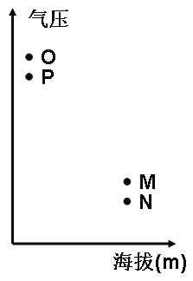
3．若近地面和高空四点构成热力环流，则流动方向为：
图2
A．P→O→M→N→P B．O→P→M→N→O
C．M→N→P→O→M D．N→M→O→P→N
4．下面图3中正确表示P地在垂直方向上等温面与等压面配置的是：
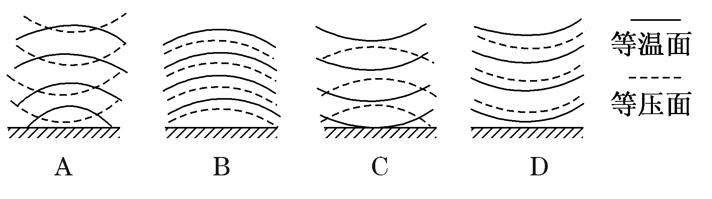
图3

联合国气候变化框架公约缔约方大会于2010年11月29日至12月10日在墨西哥坎昆召开。图4为坎昆部分地区略图。读图，完成5～6题。
86°45´W
21°09´
21°02´
加勒比海
桥梁
尤
卡
坦
半
岛
图 4
5.坎昆岛呈蛇形，西北端和西南端有大桥与尤卡坦半岛相连，坎昆岛的长度约为
A.5㎞ B.20㎞ C.80㎞ D.100㎞
6.会议期间，坎昆日落时，某地也恰好日落，但昼长比坎昆长，则该地可能位于
A.亚洲南部 B.大洋洲东部
C.北美洲西北部 D.南美洲北部

7．（图5）中央谷地位于海岸山脉和内华达山之间，是美国重要的水果和蔬菜生产基地。M为中央谷地中某城市，该城市的平均海拔为52米。
图5
M城市的气候资料
月份 | 1月 | 4月 | 7月 | 10月
气温(℃) | 7.9 | 15.5 | 25.2 | 18.3
降水量(mm) | 81 | 36 | 0 | 30

M城冬季的降水量明显少于旧金山，其最主要的影响因素是：
A．距海远近 B．地形 C．纬度高低 D．气压带和风带的移动

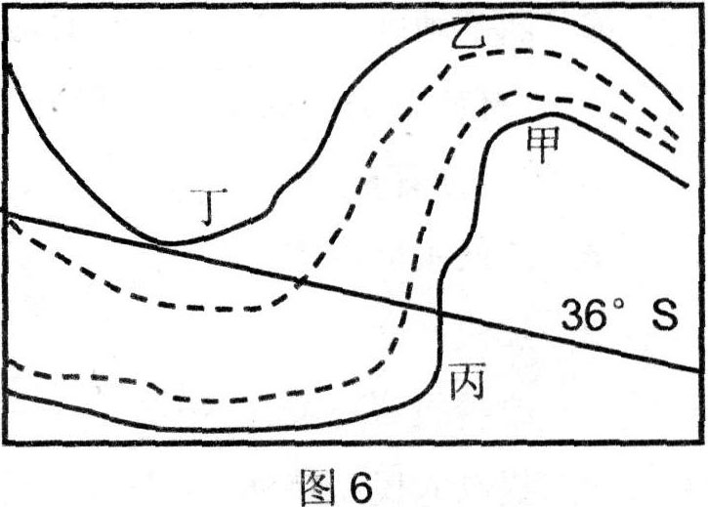
8．图6为某三角洲上河流部分河段示意图，实线和虚线分别表示该河段河面在7月和1月的平均宽度。甲、乙、丙、丁四处河岸河流堆积作用最显著的是：
图6
A．甲 B．乙 C．丙 D．丁
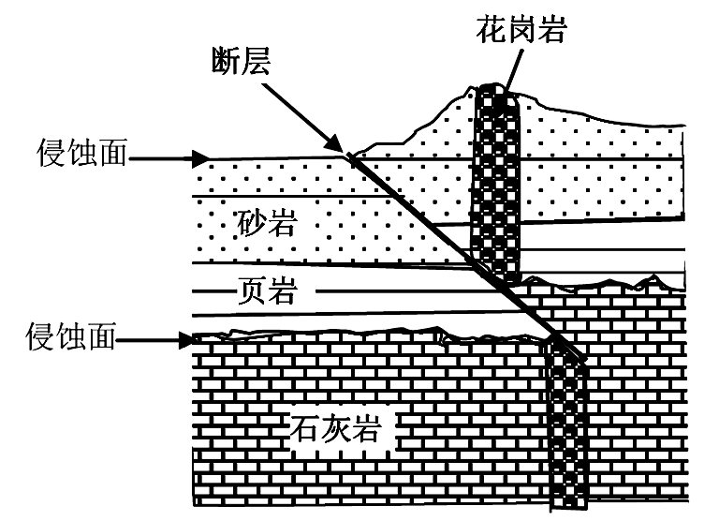
图7

图7为某地的地质剖面图，结合所学知识回答9～10题。
9．下列地质事件由先到后发生的顺序为：
①断层的发生 ②砂岩沉积 ③页岩沉积 ④岩浆的侵入 ⑤页岩层与石灰岩层间侵蚀面的侵蚀作用
A. ①②③④⑤ B. ③②①④⑤
C. ⑤③②④① D. ⑤③④②①
10．关于图中内容的说法正确的是：
A.图中页岩因属于变质岩而不可能含有化石Ks5u
B.花岗岩属于喷出岩，砂岩属于沉积岩
C.图中断层的形成是内力作用的结果，侵蚀面的形成是外力作用的结果
D.从地壳运动角度分析，该地地壳一直是上升隆起的
图8是长江干流流经的省级行政区域示意图，读图完成11～13题。
11．图中各省市区编号是2010年某项指标在全国的排名，该指标可能是：
A．面积
图8
B．人口
C．城市化水平
D．经济总量

12．长江干流②河段的特征是：
A．水流平缓河道曲 B．水量丰富流速急
C．江水浑浊泥沙多 D．峡谷幽深猿声啼
13．与图中其他省市区相比，甲省区输出的最具优势的农产品是：
A．柑橘 B．稻米 C．天然橡胶 D．棉花

读区域图（图9），回答14～15题。

14．西藏地区：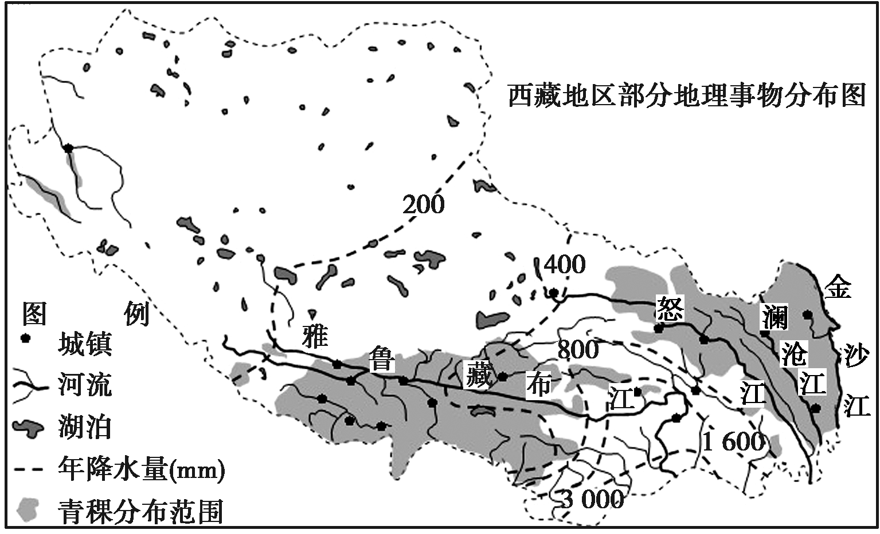
图9
A．河湖稀少 B．年降水量西北多，东南少
C．城镇主要分布在地势相对较低的谷地 D．地势东南高，西北低
15．青稞是西藏最重要的粮食作物，多种植于河谷地带，主要原因是河谷地带：
A. 热量更充足 B. 降水量更大 C. 光照更充足 D. 土壤更肥沃

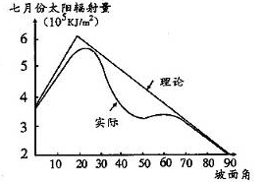
地表单位面积接受到的太阳辐射量随坡度不同而不同。读某山地坡面七月份太阳辐射量图（图10），回答16～17题.
（图10）
16．关于该山地坡向的叙述正确的是
①阳坡 ②阴坡 ③迎风破 ④背风坡
A．①③ B．①④
C．②③ D．②④
17．该山地最可能位于我国的
A．南方地区 B．北方地区
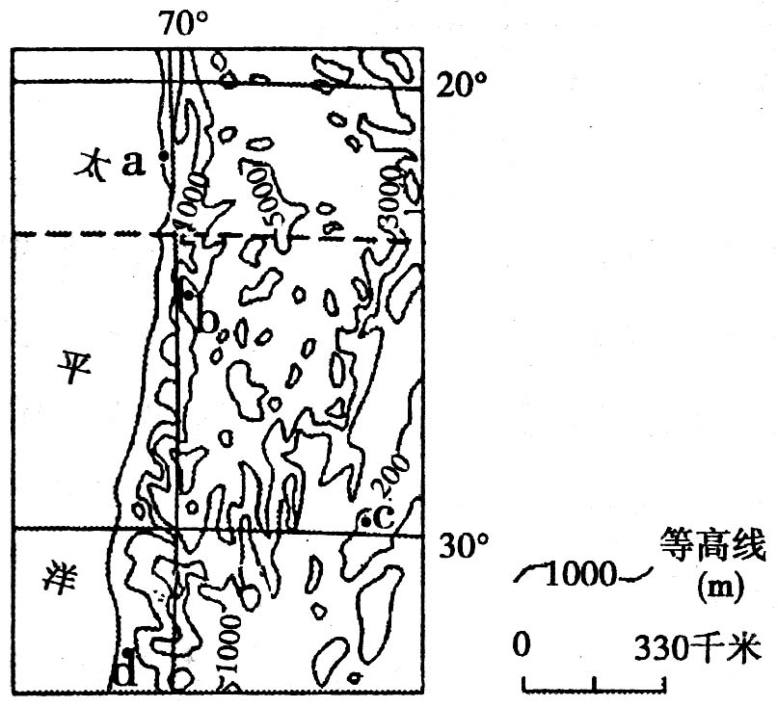
C．西北地区 D．青藏地区
图11

18．2011年10月，为安装世界最大的天文望远镜，某天文研究机构在图11所示地区开展天文台的选址工作。从自然条件来看，该天文台的最佳选址是：
A．a地
B．b地
C．c地
D．d地

读世界某区域图（图12），其中①②③图均表示同一区域，且其图幅依次减少四分之三。读图回答19～20题。

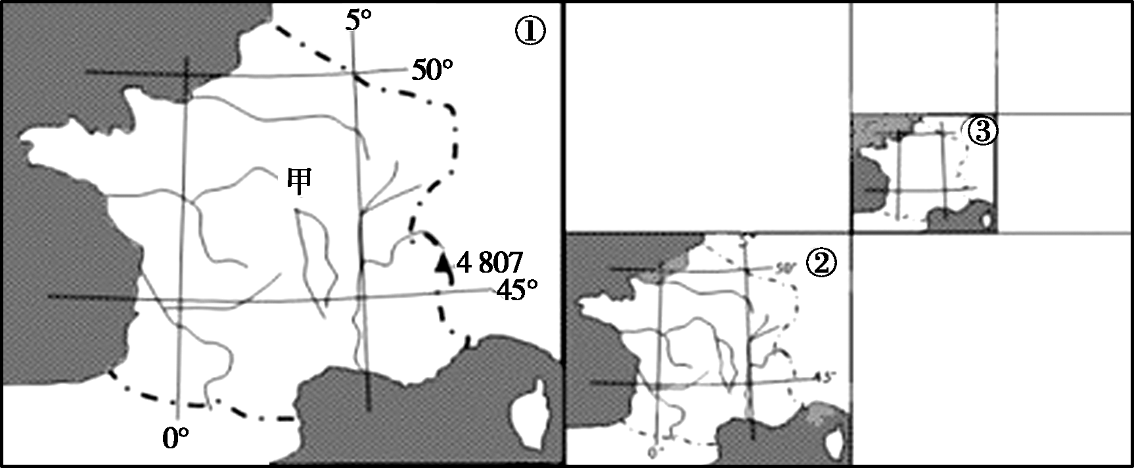
图12
19．若①图比例尺为1∶N，则②图、③图的比例尺依次为：
A．2∶N 3∶N
B．1∶2N 1∶3N
C．2∶N 4∶N
D．1∶2N 1∶4N

20．关于图中甲国的叙述正确的是：
A．该国以温带海洋性气候为主，适宜多汁牧草生长而不适宜谷类作物生长
B．该国地势东南高、西北低，绝大部分河流注入北海
C．该国是所在区域经济最发达的国家之一，是世界重要的粮食出口国
D．虚线表示国界线，虚线西南部隔比利牛斯山与西班牙、葡萄牙相邻
读世界某区域图（图13），完成21～22题。
图13
21．与图中沙漠形成主导原因相同的地区是：
①阿拉伯半岛的沙漠 ②安第斯山南段东侧的沙漠
③澳大利亚中西部的沙漠 ④塔里木盆地的沙漠
A．①③ B．①② C．②④ D．③④
22．图示季节，沿河流各段及周边区域地理现象的描述不正确的是：
A．①→②河段正值丰水期
B．②→③河段水量减少
C．③→④河段沿岸草木枯黄
D．④→⑤河段森林茂密
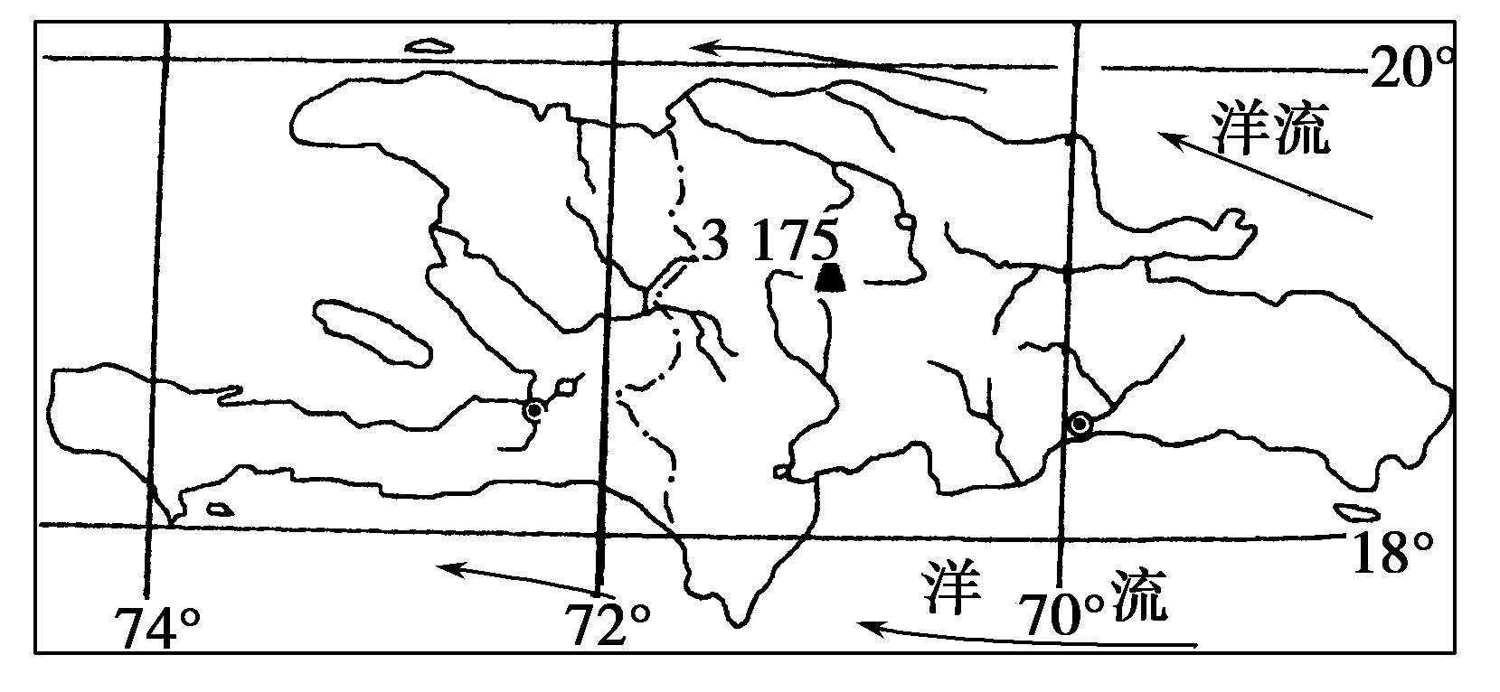
23．图14为某岛屿简图，该岛屿中部多山，降水大多在1000mm以上，东北部和西南部降水差异较大。东北部和西南部降水差异及主要影响因素是：
图14
A．东北部降水少，洋流
B．西南部降水少，洋流
C．东北部降水多，信风和地形
D．西南部降水多，地形
读图15（某月某地4-10日气温变化示意图），回答24-26题。
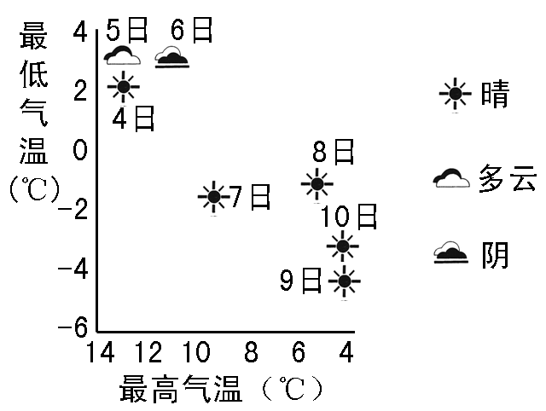
24.这次天气过程可能是由下列何种天气系统过境造成的：
图15
A.冷锋 B.暖锋 C.气旋 D.反气旋Ks5u
25.据图15分析下列日期气温日较差最大的是：
A.4日 B.5日 C.8日 D.9日
26.图中天气系统过境可能出现的是：
①狂风暴雨 ②风沙漫天 ③晴朗炎热 ④阴雨绵绵
A.①② B.③② C.①③ D.②④

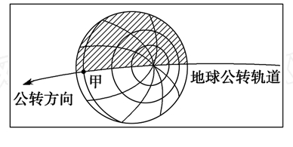
图16
27．读图16，此时图中甲点时间为：
A、3月21日6时 B、3月21日18时
C、9月23日6时 D、 9月23日 18时

图17中，Q1、K、Q2三点位于晨昏线上，K点是晨昏线与纬线的切点，位于同一经线圈上的K、M二点不重合，M点位于同纬线上Q1、Q2间的中点,图中各点均分布在北半球。完成28～29题。
28．若K地直立物日影朝南，M、K地方时相同，则M地纬度变化范围在：
Q₁
Q₂
K
M
图17
A.0º～90ºN之间 B.0º～23.5ºN之间
C.23.5ºN～90ºN之间 D.0º～66.5ºN之间
29．下列选项中能正确反映图示内容的是：
A.Q1、M间地方时差夏半年小于6小时
B.M点冬半年正午太阳高度等于K、M的纬度差
C.Q1、Q2间最短距离经过北极点
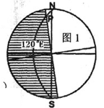
D.M与K间经线段上无极昼
图18

30．图18为地球某日昼夜分布情况示意图，N为北极点,S为南极点，P为120°E和晨线的交点。图19表示四地旗杆的日影(图中短粗线)朝向，当 P 点地方时为 6 月 22日9 点时，图 19 中影子朝向正确的是：
A.甲 B.乙 C.丙 D.丁

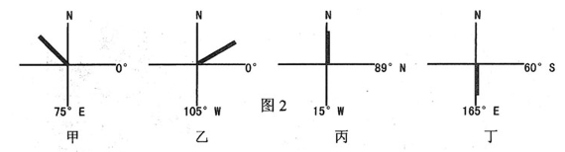
图19

二、综合题（3个小题，共40分）
31.（10分）根据材料和图表，结合所学知识，回答下列问题。
希望中学地理实验小组对某城市四个住宅小区的环境进行观察测算，得到了白天(晴天)6：00至18：00的温升数据并绘制了图20、图21(基准温度取某日平均温度)。
材料一 几种下垫面的吸收率。
材料二 图20中小区①为下垫面吸收率较高的小区，平均吸收率为0.74；小区②为下垫面吸收率较低的小区，平均吸收率为0.64。
材料三 图21中小区③为风速较大的小区，风速为3m/s；小区④为风速较小的小区，风速为2.5m/s。
(1)根据材料一、二，分析下垫面的吸收率对小区温升的影响及原因。（4分）
图20
图21

(2)根据材料三分析风速与热岛强度的关系与原因。（3分）

(3)分析该实验小组研究成果对小区建筑规划和设计有何启发。（3分）

32．(20分)读乌克兰地区图(图22)及相关资料，回答下列问题。
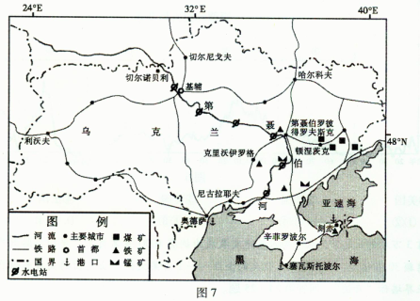
图22

资料： 辛菲罗波尔和切尔尼戈夫两城市的气候数据统计
辛菲罗波尔 气象站位置：（44.7°N，34.1°E）,海拔181米
月份 | 1 | 2 | 3 | 4 | 5 | 6 | 7 | 8 | 9 | 10 | 11 | 12
气温(℃) | -0.3 | 0.3 | 3.6 | 10.2 | 15.2 | 19.1 | 21.4 | 21.0 | 16.6 | 10.8 | 6.3 | 2.4
降水量(mm) | 42 | 33 | 37 | 33 | 44 | 53 | 55 | 41 | 37 | 32 | 44 | 54

切尔尼戈夫 气象站位置：（51.5°N，31.3°E）,海拔141米
月份 | 1 | 2 | 3 | 4 | 5 | 6 | 7 | 8 | 9 | 10 | 11 | 12
气温(℃) | -7.1 | -5.6 | -0.6 | 7.8 | 14.4 | 17.6 | 18.7 | 17.7 | 12.8 | 6.8 | 1.2 | -3.3
降水量(mm) | 42 | 36 | 35 | 42 | 45 | 79 | 83 | 67 | 42 | 35 | 48 | 47
(1)运用资料中的数据，对比分析辛菲罗波尔和切尔尼戈夫两城市气候的差异。(8分)

Ks5u

乌克兰东部是20世纪世界著名的工业区之一，冶金、机械、电力、化学等重工业发达。
(2)简述该地区发展重工业的有利条件。(8分)

(3)第聂伯河是乌克兰通航条件好的河流之一，试分析其原因。(4分)

33、读我国东部某地区地形等高线及年等降水量线图（图23），回答下列问题。(10分)
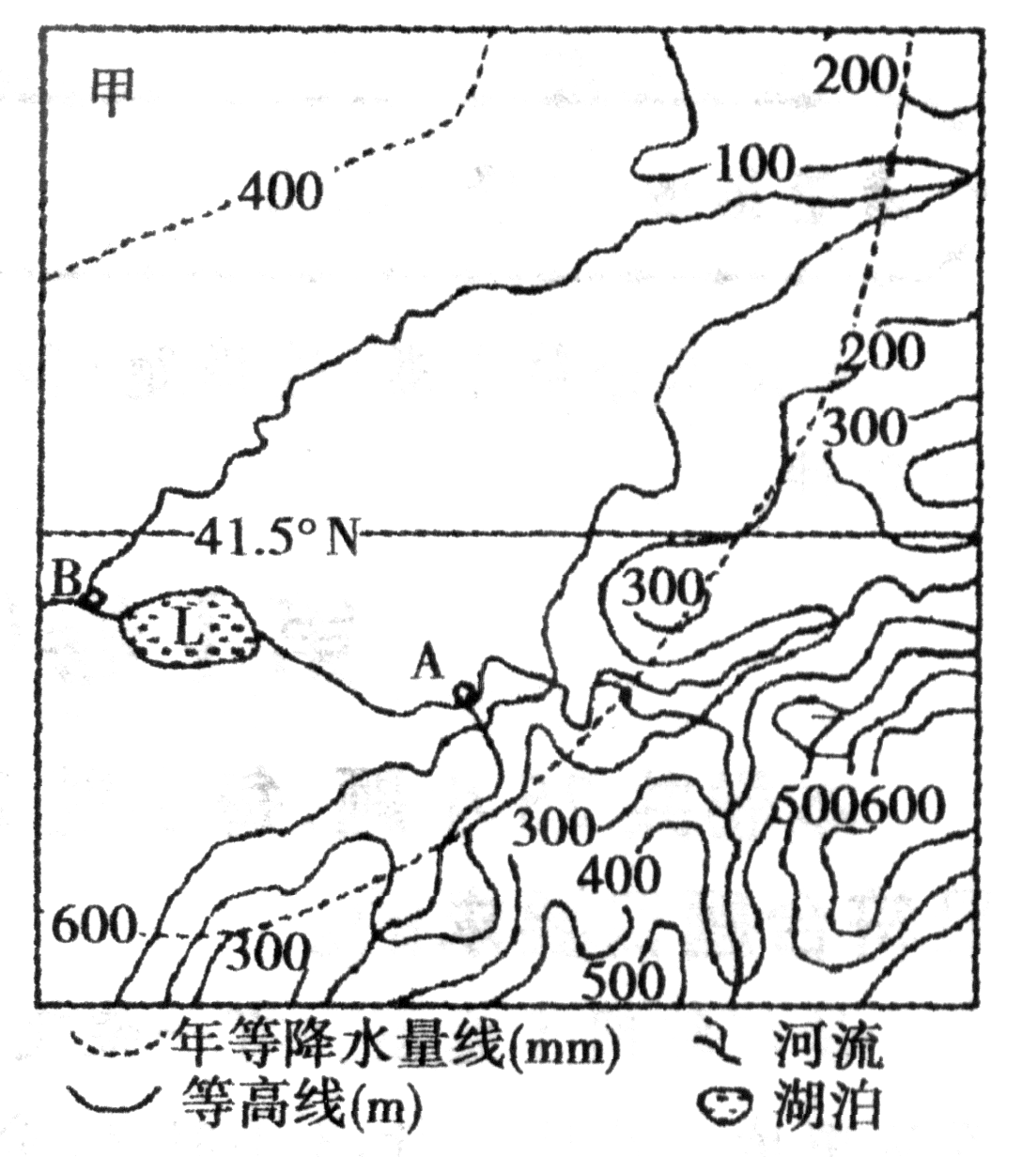
(1)据图分析该地区地形地势特征。(2分)
图23
乙

(2)图中甲地为我国畜牧业较发达的地区之一，试据图分析发展畜牧业有利的自然条件。(2分)

(3)乙处为我国目前重点造林地区，试简述乙处森林主要的生态作用，并说明在图示区域的开发中应如何保护森林资源。(4分)

Ks5u

(4)近年来图中L湖泊面积在逐渐缩小，其变化对A城还是B城附近河段的水文特征会产生影响？具体的影响是什么？(2分)

2012学年第一学期联谊学校期中考试
高三地理试卷参考答案与评分标准
满分：100分， 考试时间：90分钟
一、单项选择题（共30个小题，每小题2分，共60分）
1C 2D 3B 4A 5B 6D 7B 8D 9C 10C 11B 12A 13C 14C 15A 16A 17B 18B 19D 20C 21A 22C 23C 24A 25A 26A
27A解析：根据晨昏线经过极点得知，该日为二分日；根据地球的自转与公转方向得知，甲地此时为6：00；所以从A、C中选择。介是仔细观察地球，发现并非是一个赤道为外圈的最大圆，图示显示了地球右偏，也就意味着地轴向右倾，根据地球的公转轨道位置，可以判断此时甲地位于春分日，所以选择A。
28A【解析】根据已知条件，K地直立物影朝南，则纬度为[66.5º,90º]。同时M、K地方时相同，则经度亦相同。满足所有条件的M地，可出现在0º～90ºN之间。
29B【解析】根据左下图，排除A和D。C选项只出现在两分日。B选项证明如下：M点正午太阳高度=90-角MOE=角KOM=K、M两地纬度差
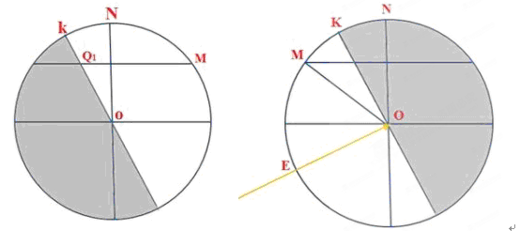
30D
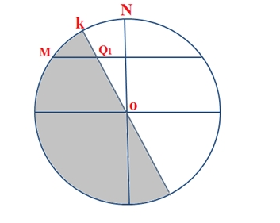

二、综合题（3个小题，共40分）
31、(1)下垫面吸收率小的小区温升幅度(作用)小于吸收率大的小区（1分）。大气增温的热源主要是地面辐射，不同下垫面，热容量不同（1分）。吸收率小的下垫面吸收的太阳辐射热量较少（1分），因此通过地面辐射和对流释放到空气中的热量较少，引起的温升幅度小（1分）。
(2)风速与热岛强度(温升幅度)呈负相关（1分）。风速越大，温升幅度越小（1分）；风速越大，空气流动性越强，由风带走的热量也越多（1分）。可见，风速大有助于减弱建筑群的“热岛效应”；风速小则相反。
(3)①尽量使用对太阳辐射吸收率较小的建筑材料，避免采用对太阳辐射吸收率较大的沥青、混凝土来铺装全部地面（1分）；②增加绿地和水面，以增加下垫面热容量(减少地面辐射量) （1分）；③通过合理布置小区建筑物(建筑密度布局要适当)，加强小区的自然通风，有利于城区的热量散失到郊区，从而有效改善小区“热岛效应” （1分）。Ks5u

32、(1)从气温方面看：辛菲罗波尔的年平均气温比切尔尼戈夫高(2分)，辛菲罗波尔的气温年较差比切尔尼戈夫小(2分)或辛菲罗波尔为21.7℃，切尔尼戈夫为25.8℃(2分)（3选2）Ks5u
从降水方面看：辛菲罗波尔的年降水量比切尔尼戈夫少(2分)，辛菲罗波尔年降水量为505mm，切尔尼戈夫为601mm(2分)，辛菲罗波尔比切尔尼戈夫降水季节变化小(2分)。（3选2）Ks5u
(2)煤炭、水电等能源充足(2分)，铁、锰等矿产资源丰富(2分)，铁路、港口提供便利的交通运输条件(2分)，邻近欧洲经济发达地区，市场广大(2分)（能源、资源、交通、市场每一方面2分）Ks5u
(3)第聂伯河流域地势较平坦，水流平缓；(2分)降水较均匀，径流量季节变化不大；(2分)流域内以温带草原为主，河流含沙量较低，泥沙淤积程度低。(2分) （3选2）Ks5u

33、(1)地势东南高，西北低；东南部为低山丘陵，西北部为平原(2分)
(2)地形平坦广阔；降水400 mm左右，适合牧草生长(2分)
(3)涵养水源，保持水土；防风固沙，保护农田(2分)禁止乱砍乱伐；建立自然保护区；采育结合(只要言之有理即可得分，满分2分)
(4)B城径流量变化增大(2分)

